**САНКТ-ПЕТЕРБУРГСКИЙ ГОСУДАРСТВЕННЫЙ МОРСКОЙ**

**ТЕХНИЧЕСКИЙ УНИВЕРСИТЕТ**

(СПб ГМТУ)

**Лабораторная работа №1**

По дисциплине:

**«Программирование»**

Специальность 09.03.01.03

Подготовил студент группы 20121:

Наталенко И. А.

Проверил преподаватель:

Поделенюк П.П.

Санкт-Петербург

2022 г.

**Цель работы**:

Научиться применять на практике знания по работе с файлами, работе с несколькими функциями и применению рекурсии.

**Ход работы**:

Я написал алгоритм, перебирающий все варианты сочетания знаков (исключая первое число, оно всегда положительное) в возможном выражении. 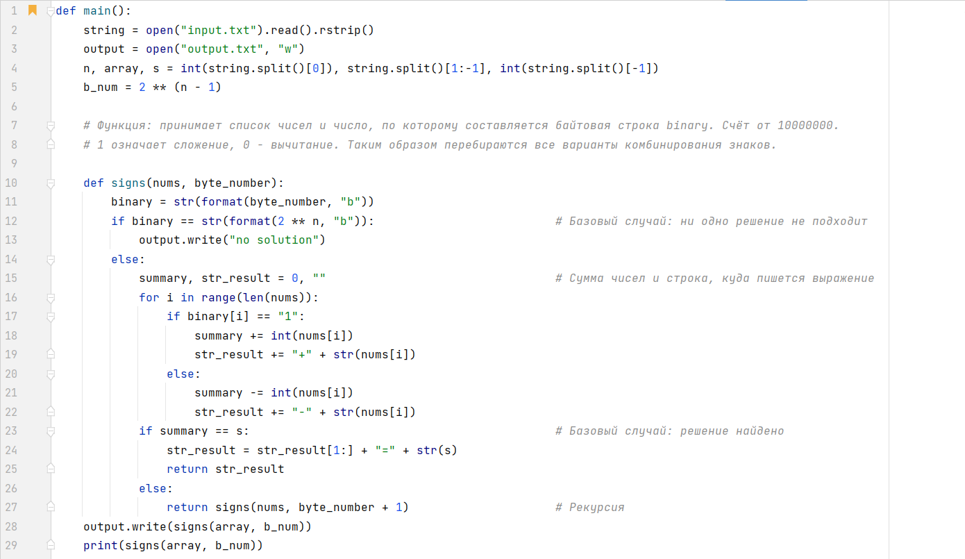

Если желаемое число получено, программа обрезает первый символ, так как первое число в строку на вывод тоже добавляется с плюсом и добавляет справа знак «=» и искомое число.



Если оно не получено и программа перебрала все варианты, переменная binary достигает значения 2n, и тогда получается базовый случай «no solution».



**Результат работы**:

Программа исправно находит решения для примеров, где оно заложены и выводит «no solution» там, где его нет. Примеры ввода/вывода данных находятся в ipynb-файле.

**Вывод**:

Задачи по получению знаний по темам, обозначенным в целях выполнены.

**Листинг:**

